Отчёт о работе летнего онлайн – лагеря «Каламбур» на базе
МБОУ СОШ с.Киселёвка.

Летний онлайн - лагерь для детей с дневным пребыванием реализовывался в сроки с 08.07.2020 г. по 28.07.2020 г. продолжительностью смены 21 календарный день. Количество детей- 22 человека. Воспитатели: Слаква Оксана Геннадьевна и Боброва Светлана Анатольевна. Основной состав лагеря – это учащиеся образовательного учреждения в возрасте 7–14 лет.
Цель работы летнего лагеря:
- организация отдыха и оздоровления учащихся школы в летний период;
- создание оптимальных условий, обеспечивающих полноценный отдых детей, их оздоровление и творческое развитие.
Задачи:
- создать оптимальные условия для укрепления здоровья и организации досуга детей во время летних каникул;
- предоставить ребенку реальные возможности самоутверждения в наиболее значимых для него сферах жизнедеятельности, где в максимальной степени раскрываются его способности и возможности;
- создать условия для развития духовно-творческой личности ребёнка;
- организовать профилактику детской безнадзорности в каникулярное время;
- укреплять связь школы, семьи, общественности в организации каникулярного отдыха, занятости детей и подростков.
Работа включала в себя разноплановую деятельность, объединяя различные направления оздоровления, отдыха и воспитания детей в условиях летнего лагеря. План воспитательной работы, проводимый воспитателями в оздоровительном лагере, составлен так, чтобы каждое мероприятие носило всесторонний воспитательный характер. Очень важно заинтересовать, увлечь детей интересной деятельностью. Лагерь работал по следующим направлениям:
- спортивно-оздоровительное
- экологическое
- художественно-эстетическое и досуговое
- организационное.
Обратная связь осуществлялась группу в WhatsApp. Все самое интересное можно посмотреть по ссылке: https://instagram.com/mboysosh_s.kiselevka?igshid=15iragrcwkiqv
«В здоровом теле – здоровый дух» - таким был девиз каждой утренней зарядки. Каждый день в любую погоду начинался с зарядки. Все ребята с удовольствием выполняли упражнения. Также ежедневно проводилась беседа « Доктора Айболита». Где ребята знакомились с правилами поведения на воде, дороге, в лесу, правилами закаливания, этикета и т.д.
Для реализации задач летнего оздоровительного лагеря в полном объеме использовались также такие формы как просмотр по ссылкам познавательных роликов о природе и животных края, России, конкурсы, викторины, беседы. Ребята с удовольствием выполняли творческие задания, рисунки. В результате этого наблюдалось развитие их организаторских и творческих способностей.
Снимали и присылали в группу видеоролики, как выполняют зарядку, читают стихотворения. Воспитатели старались удовлетворить потребности и интересы учащихся, расширить кругозор детей. Слова благодарности можно сказать, тем родителям, которые оказывали активную помощь детям во время онлайн – смены. Самыми активными из детей в течении всей смены были: Дюкова Юля, Дюкова Настя, Стуленко Андрей, Алисеевич Мария, Власюк Глеб, Шварц Стас, Швец Арина, Казанцева Надя, Димова Саша, Димова Ира, Чернявский Кирилл, Вотинева Настя. Лучшие работы детей принимали участие во всероссийских конкурсах и поощрялись грамотами.

Поделки за 20.07.- 27.07.2020
«Самый красивый букет из живых цветов»
Швец Арина  «Полевые цветы» | 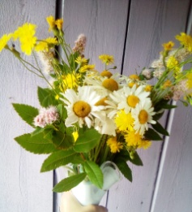
Швец Кирилл  «Летняя радость» | 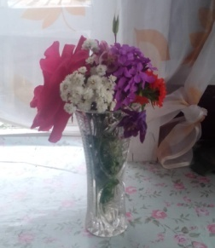
Алисеевич Мария  «Символ России» | 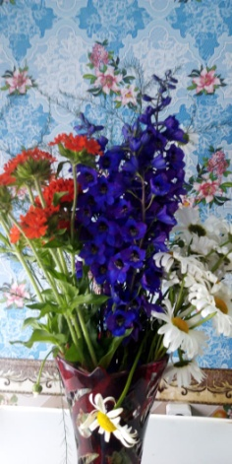
Вотинева Виктория  «Заветная мечта» | 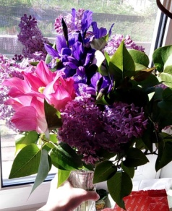
Шварц Стас  «Букет мечты» | 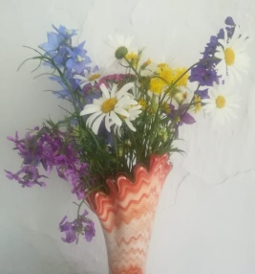
Чернявский Кирилл  «Желто- белое чудо» | 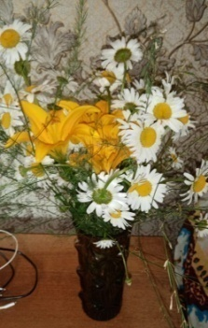
Власюк Глеб  « Июльские смайлики» | 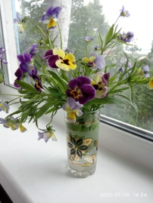
Дюкова Настя  «Ослепительное вдохновение» | 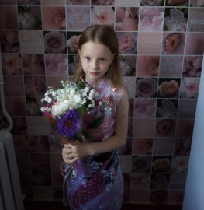
Стуленко Андрей  «Маме на радость» | 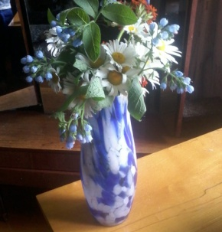
Димова Саша
«Букет в корзине»

Творческий конкурс « Ура, каникулы!»

Швец Арина | 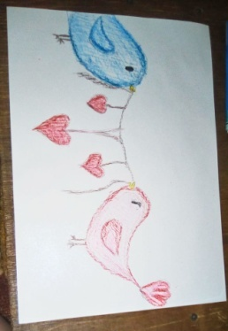
Шварц Стас | 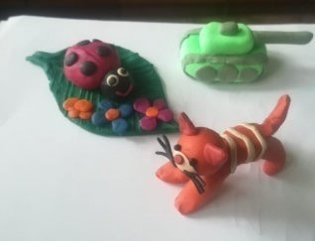  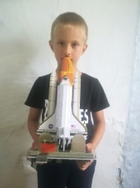
Власюк Глеб
«Цветик- семицветик»
Алисеевич Мария  «Блокнотик с секретами» | 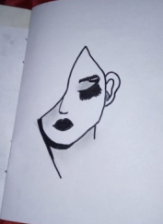  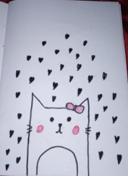
Димовы Саша, Ира, Алексей
Чернявский Кирилл
«Яркое солнышко»

«Поделки из пластиковых бутылок»
Шварц Стас  «Миньон» | 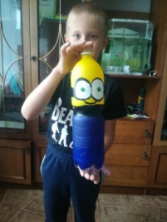
Швец Арина  «Кормушка» | 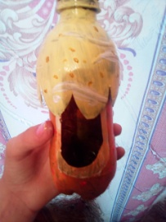
Димова Ира
«Пандочка»
Димова Саша
«Лисичка»
Казанцева Надя  «Божья коровка» | 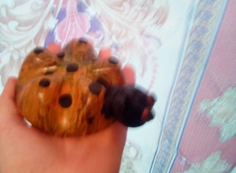
Алисеевич Мария  «Акула и рыбка» | 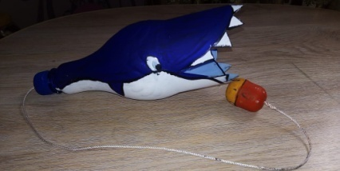

Аппликация из ниток

Димова Саша
«Кукла»
Стуленко Андрей  «Цветок» | 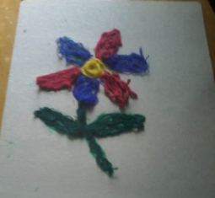
Власюк Глеб  «Мой веселый звонкий мяч» | 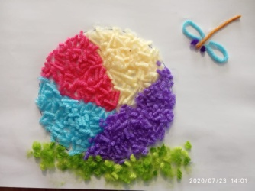
Швец Арина  «Птички» | 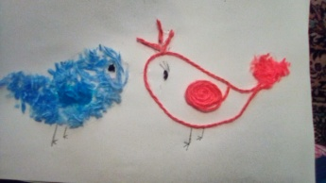
Алисеевич Мария  «Цветик- семицветик» | 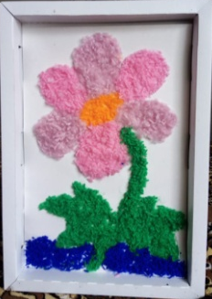
Казанцева Надя  «Роза» | 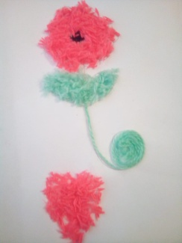
Чернявский Кирилл  «Одуванчик» | 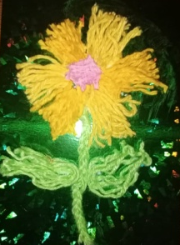

Рисунки на тему «Берегите природу!»

Власюк Глеб | 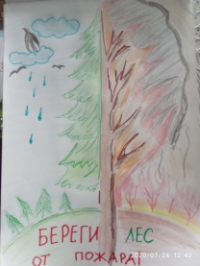
Шварц Стас | 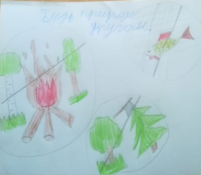
Чернявский Кирилл | 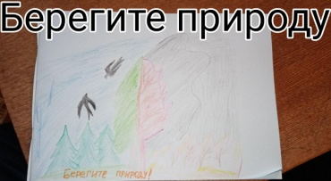
Алисеевич Мария | 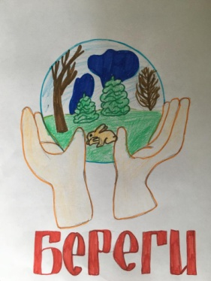

Поделки из природного материала
Дюкова Юля  «Букет из полевых цветов» | 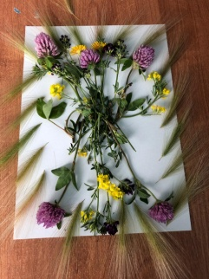
Власюк Глеб  «Цапля» | 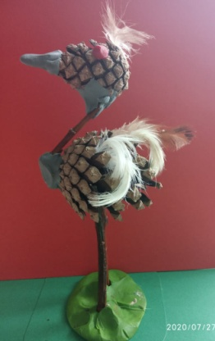
Шварц Стас  «Ёжик» | 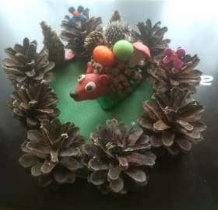
Алисеевич Мария  «Подсвечник» | 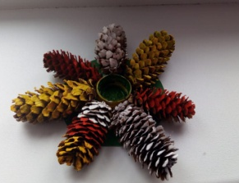
Чернявский Кирилл  «Друзья на поляне» | 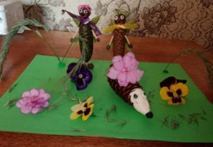
Стуленко Андрей  Стуленко Саша  «Цветочная поляна» | 